全身脱毛おすすめランキング第２位
エピレ

お試し７００円で脱毛体験ができる！安心のTBCプロデュース！

ローラのＣＭで話題のＴＢＣがプロデュースするサロンエピレ。初めての方限定！
初めてでも安心して始められる価格で、気軽にお申込みできるのが特徴です。7才からできるキッズ脱毛もあるので親子で脱毛を考えるかたにもおすすめ♪

エピレのスタッフは、最上級のおもてなしを心がけています。 脱毛に通う時間をもっと楽しく、快適に過ごしていただくために、気軽でリラックスできる環境を目指しています。
エステティックTBCの脱毛実績を生かし、お客様に最適な脱毛コースをご提供いたします。
また、研修を受けた知識豊富なエステティシャンが脱毛コースを行いますのではじめての方も安心してコースをお受けいただけます。
エステティックTBCの脱毛データをもとに、日本人女性の肌にあわせたオリジナルマシンを自社開発。 より快適に、脱毛効果を実感いただけます。
また、コースで使用するシーツ等はディスポーザブル。 清潔な環境でリラックスしてコースをお受けいただけるよう、全店徹底した衛生管理をしております。

口コミも好評価の安心サロンです♪

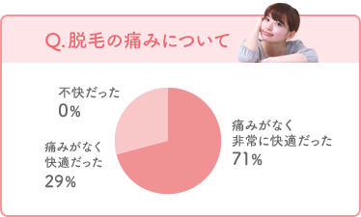
アンケートに回答された方のうち全員から「痛みがなく快適だった」と、高い評価をいただいています。

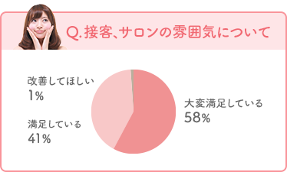
他の脱毛サロンを利用された方からも、高い評価をいただいています。
※エピレにご来店のお客様の78％が、他のサロンを利用されたことがあります

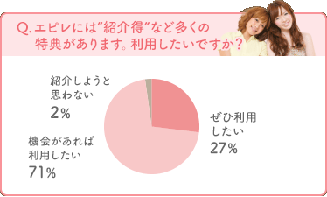
多くの方に、特典を利用して「友人に紹介したい」という評価をいただいています。

